НАО «КАРАГАНДИНСКИЙ ТЕХНИЧЕСКИЙ УНИВЕРСИТЕТ
ИМЕНИ АБЫЛКАСА САГИНОВА»

Кафедра кибербезопасность и искусственный интеллект

ЛАБОРАТОРНАЯ

РАБОТА №6

по дисциплине «Введение в базы данных»
Тема: Триггеры для решения задач по ограничению проверок данных
Вариант 7

Принял:
Преподаватель Жакина М.
____________________________
(подпись) (дата)
Выполнил:
ст. гр. СИБ 23-8 Дузбаев Абзал

Караганда 2025
Лабораторная работа №6
Тема: Триггеры для решения задач по ограничению проверок данных

Цель работы: усвоить способы создания триггеров базы данных средствами СУБД MS SQL Server.
Задание. Создать триггеры UPDATE, INSERT, DELETE на таблицы и представления своей базы данных (назначение триггера выбирается по своему усмотрению)

Триггеры на таблицы
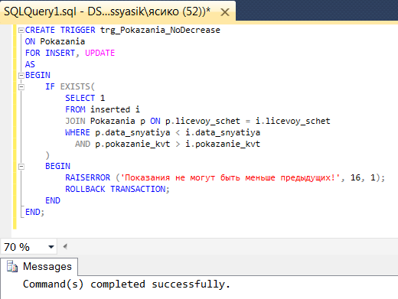
Триггер – 1. INSERT, UPDATE. Запрет уменьшения показаний (таблица Pokazania)

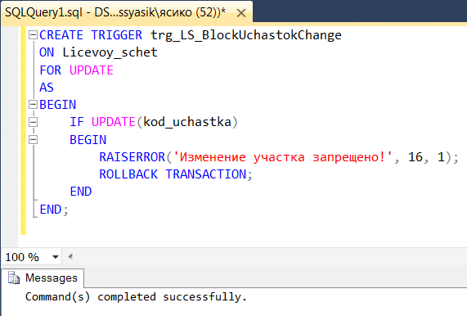
Триггер – 2. UPDATE. Запрет изменения кода участка (таблица Licevoy_schet)

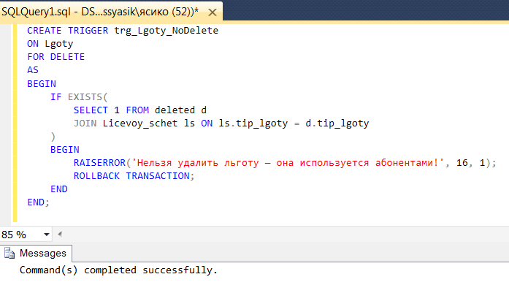
Триггер – 3. DELETE. Запрет удаления льгот, если они используются (таблица Lgoty)

Триггеры на логику (автоматические расчеты)
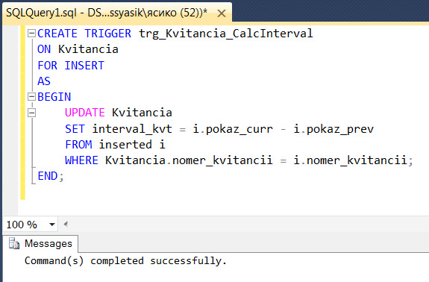
Триггер – 4. INSERT. Автоматический расчет интервала показаний (таблица Kvitancia)

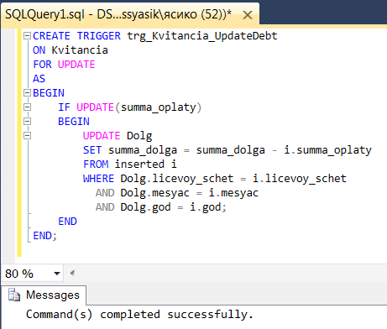
Триггер – 5. UPDATE. Автопересчет долга после оплаты (таблицы Kvitancia)

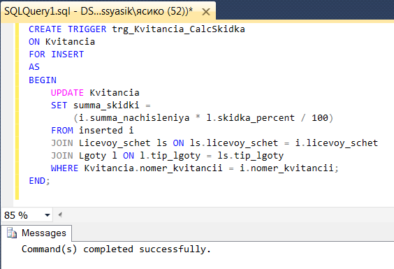
Триггер – 6. INSERT. Автоматическая скидка по льготе (логика начисления)
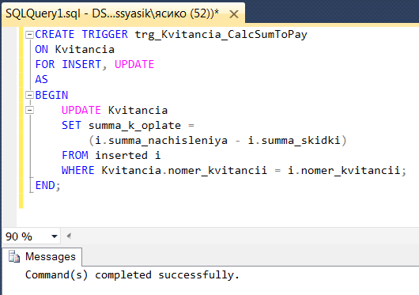
Триггер – 7. INSERT, UPDATE. Автоматический расчет «сумма к оплате»

Контрольные вопросы:
1. Назначение механизма триггеров?
2. Способы создания триггеров
3. Классификация триггеров
4. В чем заключается управление триггерами

1. Назначение механизма триггеров

Триггеры — это специальные хранимые процедуры, которые автоматически выполняются в ответ на определённые события в базе данных.
Назначение триггеров:

- Поддержание целостности данных (логической, каскадные обновления, запрет недопустимых операций).
- Автоматизация обработки данных (аудит, логирование изменений, вычисление derived-колонок).
- Обеспечение бизнес-логики на уровне БД (например, запрет продажи товаров без наличия на складе).
- Синхронизация и репликация данных (в некоторых системах).
- Контроль изменений и их запись (журналирование).

2. Способы создания триггеров
В зависимости от СУБД, триггеры создаются через:

1) SQL-команду DDL

CREATE TRIGGER trigger_name
BEFORE | AFTER | INSTEAD OF
INSERT | UPDATE | DELETE
ON table_name
FOR EACH ROW | FOR EACH STATEMENT
EXECUTE FUNCTION ...

2) Графические интерфейсы (например, pgAdmin, Oracle SQL Developer, SQL Server Management Studio)

3) Создание триггерных функций

В PostgreSQL, например, сначала создаётся функция, затем триггер, вызывающий её.

4) Автоматическое создание через ORM или службы миграций

Например, в Django/SQLAlchemy можно создавать триггеры в миграциях.

3. Классификация триггеров

Триггеры классифицируются по нескольким признакам:

1) По времени срабатывания

- BEFORE — выполняются до выполнения операции.
- AFTER — выполняются после выполнения операции.
- INSTEAD OF —вместо выполнения операции (применяется для VIEW).

2) По типу события

- INSERT-триггеры
- UPDATE-триггеры
- DELETE-триггеры
- (некоторые СУБД поддерживают TRUNCATE, DDL, LOGON, EVENT триггеры)

3) По уровню срабатывания

- ROW-level — для каждой затронутой строки.
- STATEMENT-level — один раз на всю команду.

4) По назначению

- Аудит / логирование
- Контроль целостности
- Автоматические вычисления
- Защита данных
- Синхронизация между таблицами
4. В чем заключается управление триггерами

Управление триггерами включает:

1) Создание триггеров

Определение их логики и условий срабатывания.

2) Изменение триггеров

- корректировка логики (ALTER TRIGGER, ALTER FUNCTION)
- перепривязка к таблицам

3) Отключение/включение триггеров

Для временного отключения автоматической логики, например, при массовой загрузке данных.

- PostgreSQL:
- ALTER TABLE table_name DISABLE TRIGGER trigger_name;
- SQL Server:
- DISABLE TRIGGER trigger_name ON table_name;

4) Удаление триггеров

Удаление неактуального триггера:

DROP TRIGGER trigger_name;

5) Контроль порядка выполнения
Если на одно событие привязано несколько триггеров, важно управлять их приоритетом (в некоторых СУБД возможно явно задавать порядок).

6) Мониторинг

- проверка ошибок в логике триггера
- анализ влияния на производительность
- аудит, кто и когда редактировал триггер

